Meer zorg met minder personeel.
  - Hoe kan de gemeente Eemsdelta en haar zorgorganisaties aan de groeiende zorgvraag blijven voldoen?

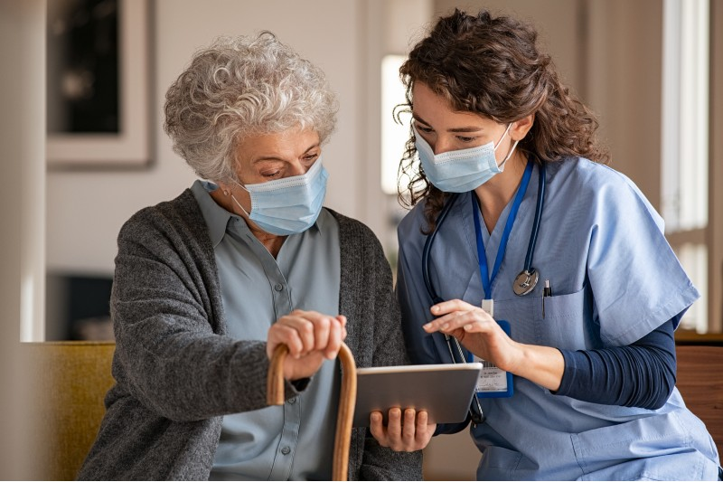

Marcel Kruit & Silvan Timmer
Hanzehogeschool Groningen
Verantwoording advies in opdracht van de gemeente Eemsdelta

Meer zorg met minder personeel.
  - Hoe kan de gemeente Eemsdelta en haar zorgorganisaties aan de groeiende zorgvraag blijven voldoen?

Onderwijsinstelling: Hanzehogeschool Groningen
Academie voor Sociale Studies
Bachelor Social Work
Zernikeplein 23
9747 AS Groningen

Begeleidend docent: Jeroen Boekhoven
j.w.boekhoven@pl.hanze.nl

Opdrachtgever: Gemeente Eemsdelta
Kornputplein 10
9934 EA Delfzijl

Contactpersoon: Monique Veldt
Monique.veldt@eemsdelta.nl

Auteurs: Silvan Timmer
Studentnummer: 389786
s.timmer@st.hanze.nl

Marcel Kruit
Studentnummer: 355915
m.kruit@st.hanze.nl

Datum: 10 januari 2023
Aantal woorden: 6212

Voorwoord

Beste lezer,
Naar aanleiding van onze afstudeeropdracht, van de opleiding Sociaal Werk aan de Hanzehogeschool, hebben wij een verantwoordingsverslag geschreven. Dit verantwoordingsverslag heeft een advies opgeleverd die kan worden aangedragen aan de gemeente Eemsdelta, onze opdrachtgever, en haar zorgorganisaties. Wij hopen dat dit advies zal bijdragen aan het blijven leveren van zorg aan de inwoners van de gemeente Eemsdelta.
Vanaf september 2022 tot en met februari 2023, zijn wij met dit interessante en uitdagende onderwerp bezig geweest. Wij willen graag onze docent Jeroen Boekhoven bedanken voor de begeleiding en feedback tijdens de lessen. Wij hebben de afgelopen vijf maanden veel geleerd. Een mooi voorbeeld hiervan is hoe de gemeente als een organisatie werkt, voornamelijk met zorgorganisaties. Wij hebben gezien hoe ingewikkeld het kan zijn om oplossingen te vinden en beleid te maken op complexe vraagstukken. Wij willen daarom onze begeleidster Monique Veldt bedanken voor deze mooie en leerzame ervaring. De vele gesprekken met haar hebben geleid tot kennis en inzichten die een grote bijdrage hebben geleverd aan dit verantwoordingsverslag, en het uiteindelijke advies.
Veel leesplezier toegewenst.

Silvan Timmer & Marcel Kruit

Samenvatting

De samenleving vergrijst, voornamelijk bij één van de gemeentes in het oosten van de provincie Groningen. De gemeente Eemsdelta ziet een snellere stijging in het aantal 65+ inwoners dan het gemiddelde van Nederland. Los van dat er meer oudere inwoners zijn, zijn deze ook nog kwetsbaarder dan in andere gemeentes in Nederland. Het resultaat hiervan is dat de zorgvraag sneller toeneemt dan dat er personeel is die deze zorg kan leveren. De gemeente Eemsdelta en haar zorgorganisaties willen graag aan deze groeiende zorgvraag blijven voldoen. Blijven voldoen aan de groeiende zorgvraag is wel een uitdaging, terwijl kosten stijgen blijft de financiering tot dusver gelijk. Er moet dus meer gebeuren met minder personeel en hetzelfde hoeveelheid geld. Uit onze analyse blijkt dat meer digitalisering één van de oplossingen kan zijn om te blijven voldoen aan de groeiende zorgvraag. Meer digitalisering kan alleen niet lichtzinnig doorgevoerd worden, er zijn voorwaarden waar het aan moet voldoen als het succesvol wil zijn. Uit onze analyse blijkt dat een deel van de inwoners van de gemeente Eemsdelta laaggeletterd is. Laaggeletterd zijn zorgt ervoor dat een email versturen al erg lastig kan zijn. Daarom zullen deze middelen gebruiksvriendelijker gemaakt moeten worden. Omdat de simpelere digitale taken al voor problemen kunnen zorgen moet hierop ingespeeld worden door de gemeente Eemsdelta en haar zorgorganisaties. Wanneer digitale middelen versimpeld zullen worden zal dit de drempel verlagen voor het gebruiken hiervan. Als de zorgorganisaties digitale methodes of producten willen toepassen bij hun cliënten zouden ze ook rekening moeten houden met de gebruikersvriendelijkheid hiervan. Een deel van de inwoners heeft geen vertrouwen in digitale apparatuur en gebruikt dit dus ook niet. De gedachte dat er met een druk op de knop alle gegevens verloren kunnen worden zorgt voor wantrouw. Het vertrouwen in digitale apparatuur is belangrijk, als dit ontbreekt zal digitale apparatuur minder efficiënt geïmplementeerd kunnen worden. De inwoners zullen dus gefaciliteerd moeten worden om meer vertrouwen te krijgen in digitale apparatuur en de omgang daarmee. Vanwege dezelfde hoeveelheid financiële middelen zal er een herverdeling gemaakt moeten worden van het geld wat beschikbaar is. De gemeente Eemsdelta, met haar wethouders en beleidsmedewerkers, zullen keuzes moeten maken waar wel en niet in geïnvesteerd wordt. Wij denken geschikte middelen en producten gevonden te hebben die aan alle bovengenoemde voorwaarden voldoen. Deze hebben wij uitgeschreven in ons onderzoek en ondergebracht in aanbevelingen. De eerste aanbeveling die wij gedaan hebben is nog meer transparante communicatie. Dit is belangrijk want het zorgt ervoor dat iedereen op de hoogte is van de huidige situatie en de mogelijke oplossingen daarvoor. Aanbeveling twee, vier en vijf zijn aanbevelingen die ingezet kunnen worden op efficiënter werken en tijdbesparing. Dit geeft de zorgmedewerkers meer ruimte om hun beschikbare tijd beter te verdelen. Aanbeveling drie kan ingezet worden om in te spelen op de laaggeletterdheid. Het toepassen van versimpelde digitale apparatuur is drempelverlagend en zorgt voor meer animo en participatie onder de inwoners. Aanbeveling zes die speelt in op het verlagen van drempel voor het gebruiken van digitale apparatuur. Op dit moment is de limiet van deelnemers al bereikt bij de Computerclub. Hier liggen daardoor kansen voor uitbreidingen en grotere implementatie. Al deze aanbevelingen kunnen een bijdrage leveren aan het voldoen van de groeiende zorgvraag.

Inhoudsopgave
Hoofdstuk 1 Beschrijving en ontwikkeling advies 6
1.1 Beschrijving advies 6
1.2 Kansen & Ontwikkeling advies 6
Hoofdstuk 2 Aanleiding, Analyse, Doelstelling 7
2.1 Aanleiding 7
2.2 Beschrijving gemeente Eemsdelta 7
2.3 Situatieanalyse 8
2.4 Bedreigingen huidige situatie 9
2.5 Doelstelling 9
Hoofdstuk 3 Veldonderzoek 11
3.1 Verantwoording perspectieven 11
3.2 Macroniveau perspectief 12
3.3 Mesoniveau perspectief 12
3.4 Microniveau perspectief 13
3.5 Symposium digitalisering 14
3.5.1 Slimotheek 14
3.5.2 DigiContact 15
3.5.3 Profila Zorgroep 15
Hoofdstuk 4 Evaluatie, Conclusie, Aanbeveling 17
4.1 Evaluatie onderzoeksmethode 17
4.2 Conclusie doelstelling 17
4.3 Aanbevelingen onderzoek 19
Literatuurlijst 20
Bijlage 1: Interviewvragen leidraad 22
Bijlage 2: Belangrijke factoren huidige situatie 24
Bijlage 3: Notulen vergadering tussen Beleid Adviseur en zorgorganisaties. 26
Bijlage 4 Symposium 27
Bijlage 5: Double-Diamond Model 28

Hoofdstuk 1 Beschrijving en ontwikkeling advies

In dit hoofdstuk beschrijven wij ons advies, voor wie dit bruikbaar is en hoe dit het beste ingezet kan worden. Vervolgens gaan wij het hebben over welke kansen dit advies biedt en of het nog verder ontwikkeld moet worden.

1.1 Beschrijving advies
Ons advies geeft aan dat er op meerdere manieren middelen ingezet kunnen worden om te blijven voldoen aan de groeiende zorgvraag. Het is de taak van de gemeente Eemsdelta en haar zorgorganisaties om deze middelen in te zetten zodat zoveel mogelijk inwoners zorg kunnen blijven ontvangen. Voordat er meer ingezet kan worden op digitalisering is het noodzakelijk dat de huidige situatie en de mogelijke oplossingen daarvoor aan zoveel mogelijk inwoners en zorgorganisaties duidelijk gemaakt wordt. Deze transparante communicatie is belangrijk om draagvlak te creëren.
Alle middelen en producten hebben te maken met digitalisering. Er zijn middelen die kostbare tijd besparen of zorgmedewerkers efficiënter laten werken. De tijd die bespaard wordt kan aan andere taken of inwoners besteed worden. Inwoners faciliteren om digitaal vaardiger te worden, in een vertrouwelijke omgeving, is noodzakelijk als meer digitalisering ingezet gaat worden. Een paar van deze middelen worden nog niet gesubsidieerd. Zorgorganisaties en de gemeente Eemsdelta zullen in samenspraak opzoek moeten naar subsidies om de inzet hiervan zo duurzaam mogelijk te maken. Het is de taak van zorgorganisaties om deze middelen vervolgens te implementeren.

1.2 Kansen & Ontwikkeling advies
Alhoewel meer digitalisering niet ‘de’ oplossing zal zijn om aan de groeiende zorgvraag te blijven voldoen, kan het hier zeker wel aan bijdragen. Het biedt de kans om zoveel mogelijk inwoners van de gemeente Eemsdelta zorg te blijven geven. De kwaliteit van de ingezette middelen is belangrijk. Bepaalde gedeeltes van onze aanbevelingen zijn al met succes geïmplementeerd in de praktijk met. Dit zorgt ervoor dat het een betrouwbaar onderdeel kan zijn van het advies. Andere onderdelen hebben potentie en worden op een kleinschalige manier succesvol gebruikt in de praktijk. Hier liggen wel bedreigingen dat als het geïmplementeerd wordt op een grotere schaal dat het verder ontwikkeld moet worden. Wanneer de aanbevelingen gebruikt worden in de praktijk biedt dit kansen voor zowel de gemeente Eemsdelta, de zorgorganisaties en de inwoners.

Hoofdstuk 2 Aanleiding, Analyse, Doelstelling

In dit hoofdstuk worden de volgende onderdelen beschreven; de aanleiding van dit ontwerponderzoek, de situatieanalyse en de doelstelling. De aanleiding bestaat uit een omschrijving van de context. Vervolgens vertellen wij wie de gemeente Eemsdelta is in ons onderzoek. Dit doen wij door uit te leggen uit wie de gemeente Eemsdelta bestaat en wat de taken zijn van de beleidsadviseur. De huidige situatie hebben wij geanalyseerd in de situatieanalyse. Vervolgens hebben wij hierin mogelijke bedreigingen in kaart gebracht. Dit hebben wij gedaan door onderscheid te maken tussen drie perspectieven op de zorgverlening: gemeentelijk, organisatorisch en inwoners perspectief. Deze drie perspectieven zullen elk op hun eigen manier inzicht geven in de huidig situatie. Als laatste onderdeel van dit hoofdstuk zullen wij de doelstelling omschrijven. Hierin vertellen wij wat het specifieke doel is en hoe wij dit gaan bereiken.

2.1 Aanleiding
Een mevrouw van 76 jaar die niet meer wordt opgehaald door de regio taxi, een meneer van 80 jaar die geen hulp krijgt met zijn online bankkieren, en een echtpaar van 65 plus dat geen thuiszorg meer krijgt. Er is een groeide zorgvraag waar de zorgorganisaties, in de gemeente Eemsdelta, in de toekomst niet meer aan kunnen voldoen. Onze opdrachtgever, de gemeente Eemsdelta, voorziet dat de zorgvraag alleen nog maar groter wordt en dat er minder middelen zijn om hier iets aan te doen. Wij zijn door de beleidsadviseur Sociaal Domein gevraagd om te helpen in het onderzoek naar oplossingen voor de groeiende zorgvraag van de inwoners binnen de gemeente Eemsdelta. Wij gaan onderzoeken welke oplossingen een bijdrage kunnen zijn en welke voorwaarden hiervoor geleden. Vervolgens gaan wij onderzoeken hoe dit gebruikt kan worden om te voldoen aan de groeiende zorgvraag. De groeiende zorgvraag is voor ons als aankomende sociaal werkers een belangrijk onderwerp, dit wordt nog belangrijker als er minder middelen aanwezig zijn om aan deze groeiende zorgvraag te voldoen. Graag zouden wij zien dat iedereen de zorg kan ontvangen die nodig is, zodat iedereen tot zijn recht komt en het sociaal functioneren bevorderd wordt. De hoogst mogelijke uitkomst is dat het sociaal functioneren dusdanig bevorderd wordt dat er geen zorg nodig is (“Beroepscode Sociaal Werk”, 2021).

2.2 Beschrijving gemeente Eemsdelta
Wij gaan beschrijven hoe de gemeente Eemsdelta door middel van een openbaar bestuur werkt en welke personen zij in ons onderzoek vertegenwoordigen. Vanaf 2021 tot 2026 zijn er politieke partijen gekozen die in iedere gemeente, met een meerderheid, een coalitieakkoord hebben gesloten. Deze partijen vormen een coalitie in de gemeenteraad en zijn een bestuursorgaan in iedere gemeente (Ministerie van Binnenlandse Zaken en Koninkrijksrelaties, 2022). In het geval van de gemeente Eemsdelta zijn dat de VVD, Lokaal Belang Eemsdelta, CDA en ChristenUnie die met elkaar regeren en een coalitieakkoord hebben gesloten. De missie van dit coalitieakkoord is een toekomstbestendige samenleving te creëren waarin iedereen mee kan komen (College van B en W, z.d.). De beleidsadviseur Sociaal Domein, vertegenwoordigt de gemeente Eemsdelta in ons ontwerponderzoek. Zij is bezig met de ontwikkelingen van de groeiende zorgvraag. De gemeente Eemsdelta heeft organisaties onder contract staan die zorg leveren aan de inwoners van deze gemeente.

2.3 Situatieanalyse
Het startpunt naar het onderzoeken van de huidige situatie was de halfjaar vergadering van Cadanz Welzijn. Dit is een overleg waar alle beleidsmedewerkers van de gemeente en welzijnsinstelling aanwezig zijn. Tijdens deze vergadering werden wij in groepjes verdeeld met medewerkers van verschillende organisaties en functies. Wij zijn in een groepje gekomen waarbij een gebiedsregisseur, medewerker armoede en huisvesting, beleidsadviseur, thuiszorgmedewerker en een clientondersteuner aan tafel zaten. Tijdens deze vergadering werd duidelijk dat de gebiedsregisseur niet wist wat de andere medewerkers voor werk aan het doen waren terwijl ze in hetzelfde gebied en hetzelfde sociale domein werkzaam zijn. De communicatie onderling is slecht of niet aanwezig waardoor de huidige situatie niet door alle betrokken partijen op dezelfde mate wordt ervaren in deze vergadering. Het doel van deze vergadering was om het jaarplan van volgend jaar te bespreken. Een belangrijk punt op dit jaarplan was digitalisering. Tijdens het gesprek hierover met de groep kwam naar voren dat transparantie en vertrouwen belangrijke onderdelen waren die nu missen. De inwoners van de gemeente Eemsdelta vertrouwen de digitale apparatuur niet. Transparantie richting zorgorganisaties en naar inwoners toe is ook noodzakelijk om vertrouwen te creëren. De inwoners moeten op de hoogte gebracht worden van de problemen die er nu spelen en hoe er gezamenlijk gewerkt wordt aan de oplossingen hiervan.
De zorgorganisaties van de gemeente Eemsdelta doen het uitvoerende werk in de zorg. Zij hebben medewerkers die dagelijks in contact zijn met de inwoners van de gemeente. Eerder hadden wij het over de vergrijzing die invloed heeft op de hoeveelheid werkende, tegenover de hoeveelheid niet werkende mensen in Nederland. De invloed van dit groeiende verschil raakt zorgorganisaties doordat er steeds minder personeel beschikbaar is. Digitalisering zou één van de oplossingen kunnen zijn om zorgorganisaties en hun medewerkers mogelijkheden te kunnen bieden in deze situatie. Als digitalisering een oplossing wil zijn voor de groeiende zorgvraag moeten ze een bijdrage zijn aan een voelbaar probleem (Mura, 2021). De groeiende zorgvraag is een voelbaar probleem in de gemeente Eemsdelta. Als een hulpverlener gedeeltelijk of helemaal overgaat op bijvoorbeeld beeldbellen in plaats van huisbezoeken, dan scheelt dat reistijd, met minder reistijd kunnen er meer inwoners geholpen worden. Overgaan op beeldbellen vraagt wel om verandering en innovatie bij de zorgorganisaties en hun medewerkers. Verandering en innovatie komt niet zomaar uit de lucht vallen, het kost tijd en geld om dit te bewerkstelligen. Het is niet vanzelfsprekend dat iedere organisatie de juiste infrastructuur heeft om de digitalisering van de zorgverlening te kunnen realiseren. Bij infrastructuur kun je denken aan registratie, methodes en vormen van communicatie tussen collega's maar ook richting cliënten.
De medewerkers van een deel van de zorgorganisaties zien nog geen urgentie om bezig te zijn met de groeiende zorgvraag. De meest opvallende observatie was dat medewerkers, van enkele organisaties, de problemen zoals personeel tekort of meer cliënten, helemaal niet herkennen. De organisaties die de problemen niet herkennen zeggen door te gaan met de orde van de dag. Er zijn cliënten die zij op dit moment zorgverlening bieden en daar ligt hun prioriteit. De organisaties die de problemen herkennen, maar geen urgentie aan geven, zijn ook gericht op de cliënten die nu zorgverlening krijgen. Medewerkers, van beide groepen organisaties, vinden het belangrijker om bezig te zijn met wat nu wel mogelijk is en zijn nog niet actief bezig met de zorgen voor in de toekomst. De meerderheid van de organisaties die wij gesproken hebben bij onze interviews, herkennen de problemen wel en geven aan bezig te zijn met manieren om hier beter mee om te gaan, zie bijlage 1.

2.4 Bedreigingen huidige situatie
De samenleving heeft te maken met een vergrijzing van de bevolking. Dit betekent dat de gemiddelde leeftijd van de bevolking steeds hoger wordt. Op gemeentelijk niveau gaan er steeds meer mensen met pensioen dan mensen die aan het werk zijn, dit zorgt uiteindelijke voor personeelstekort omdat er meer zorgvraag bijkomt terwijl er minder mensen zijn die dat kunnen leveren. In de gemeente Eemsdelta is dit verschil groter dan in andere gemeentes van Nederland. In het jaar 2022 is het landelijk percentage, van 65+ inwoners, 20,06%, dit percentage is 5,37% hoger in de gemeente Eemsdelta. In 2032 zal dit verschil toenemen tot 6,17%, zie bijlage 2 afbeelding 1 (gemeente Eemsdelta, 2022). Los van dat er meer ouderen wonen die met pensioen zijn, zijn deze ouderen ook nog eens kwetsbaarder. In de gebieden waar de gemeente Eemsdelta uit bestaat (Appingedam, Delfzijl en Loppersum) ligt het percentage van het aantal kwetsbare ouderen hoger dan het gemiddelde van Nederland.
Deze kwetsbaarheid bestaat bijvoorbeeld uit het hebben van meer chronische aandoeningen, dit verhoogt de zorgvraag, zie bijlage 2, afbeelding 2 (Noord, 2020). De gemeente Eemsdelta en haar beleidsmedewerkers staan voor een grote uitdaging; hoe kunnen zij ervoor zorgen dat, in de toekomst, kwetsbare inwoners überhaupt nog zorg kunnen krijgen? Een probleem hiervoor is dat de kosten van de zorgverlening meer aan het stijgen zijn dan het budget wat hiervoor beschikbaar gesteld wordt. Verenigingen van de Nederlandse Gemeentes stelt dat: De gemeentelijke uitgaven aan het sociaal domein laten in 5 jaar tijd een stijging zien van ruim 25%. De beschikbare budgetten stegen niet in dezelfde verhouding mee. Dit bevestigt dat de ontwikkelingen in het sociaal domein de financiële positie van gemeenten steeds meer onder druk zetten (Wmo-uitgaven stijgen nog harder dan uitgaven jeugdzorg, z.d.) Daarom is het belangrijk dat er gekeken wordt naar duurzame oplossingen om aan deze groeiende zorgvraag te kunnen blijven voldoen.
De inwoners van de gemeente Eemsdelta hebben ook het probleem dat een gedeelte van de inwoners laaggeletterd is. In Nederland ligt het gemiddelde percentage van laaggeletterdheid op 12%. In de gemeenten van de Ommelanden, waar Eemsdelta ook toebehoort, ligt dat percentage ongeveer 3% tot 5% hoger, zie bijlage 2, afbeelding 3 (Noord, 2020). Deze laaggeletterdheid kan ervoor zorgen dat het moeilijker is om met digitale apparatuur om te gaan. 1,2 miljoen mensen van minimaal twaalf jaar en ouder hebben nog nooit internet gebruikt in 2015, dit zijn voornamelijk ouderen. 66,5% van de mensen die 75 jaar of ouder is heeft nog nooit internet gebruikt. Het gebrek aan kennis en vaardigheden, maar ook interesse zijn de meest gebruikelijke redenen voor het niet gebruiken van internet (CBS, 2016a, geciteerd in Ruikes, 2017).
Een ander probleem van de inwoners is dat het gemiddelde inkomen laag is in vergelijking met andere gemeenten in de provincie Groningen. De gemeente Groningen heeft het hoogste gemiddelde inkomen van € 25.500 euro, het gemiddelde inkomen in de gemeente Eemsdelta is €22.685 euro, zie bijlage 2, afbeelding 6 (Gemeente Eemsdelta in cijfers en grafieken, 2022). Een laag inkomen kan de inwoners weerhouden om de nodige investeringen te doen in digitale apparatuur. Er zal iets moeten veranderen om in de toekomstige situatie van de inwoners, in de gemeente Eemsdelta, zorg te kunnen blijven leveren.

2.5 Doelstelling
Nadat de huidige situatie is geanalyseerd, en je vanuit verschillende perspectieven informatie verzameld hebt, kan je vaststellen welke informatie nou echt relevant is.
Dit is belangrijk om tot de kern van het ontwerpproces te komen en een richting te kiezen van je onderzoek (Van & Wouters, 2020).
Uit onze situatieanalyse blijkt dat digitalisering de juiste richting kan zijn in ons onderzoek. Wij zien graag dat zoveel mogelijk inwoners zorg kunnen blijven ontvangen met de mindere hoeveelheid middelen die beschikbaar zijn. Wij gaan de kansen en bedreigingen, van meer digitalisering in de zorgverlening, in kaart brengen en hier ideeën uit ophalen. Dit gaan wij doen door middel van een ontwerponderzoek. Uit ons ontwerponderzoek komt een advies dat gericht is op het blijven leveren van zorg aan de inwoners. Een meerderheid van de betrokken partijen herkent dat er innovatie nodig is om aan de zorgvraag te kunnen voldoen. Dit willen wij bereiken door de gemeente Eemsdelta en haar zorgorganisaties een advies te geven om de inwoners zorg te kunnen blijven leveren. In ons ontwerponderzoek zullen wij de volgende vragen moeten beantwoorden om het advies en de handvatten te creëren:
- Wat zijn de voorwaarden voor meer digitalisering? En voor wie zijn deze voorwaarden?
- Wat voor digitale middelen kunnen ingezet worden om toch nog zorg te kunnen blijven leveren?
- Hoe kunnen deze digitale middelen ingezet worden?

Hoofdstuk 3 Veldonderzoek

Nadat de situatie is geanalyseerd en de doelstelling is opgesteld, hebben wij ontwerpeisen verzameld. Uit onze situatieanalyse blijkt dat meer digitalisering niet zomaar mogelijk is, dit is waarom voorwaarden verzamelen belangrijk is. Dit hebben wij gedaan door allereerst verschillende perspectieven te verantwoorden.
Wij hebben de gemeente Eemsdelta, zorgorganisaties en inwoners onderzocht om voorwaarden te schetsen voor meer digitalisering in de zorg. Deze ontwerpeisen zullen bestaan uit voorwaarden, bestaande producten en middelen, die al worden gebruikt in de praktijk. Het was voor ons belangrijk dat deze producten en middelen al in de praktijk gebruikt werden. Dit was noodzakelijk zodat wij konden oordelen of het succesvol geïmplementeerd kan worden in de praktijk. Bij het symposium over digitalisering zijn ons producten en middelen aangedragen die een bijdrage kunnen leveren aan de groeiende zorgvraag.

3.1 Verantwoording perspectieven
In het begin van het ontwerponderzoek is informatie verzamelen, van verschillende perspectieven, belangrijk. Door middel van verschillende perspectieven te gebruiken hebben wij onszelf behoed om aannames te maken die ons eigen perspectief, van tevoren, zou kunnen invullen. Iedereen die vanuit zijn of haar eigen perspectief naar een situatie kijkt ziet maar één kant van het verhaal. De valkuil van maar één perspectief onderzoeken is dat alleen de belangen van dat perspectief worden behartigd, dit komt het ontwerpproces niet ten goede. Om tot de kern van het probleem te komen en om verandering/innovatie te stimuleren, zijn verschillende perspectieven cruciaal (Van & Wouters, 2020).
Wij hebben de keuze gemaakt om hiervoor de methode van macro, meso en micro toe te passen. Als aankomend sociaal werker hebben wij ook te maken met alle drie de niveaus. Macroniveau zijn organisaties op landelijk niveau die wet- en regelgeving maken, de gemeente maakt hier bijvoorbeeld beleid van. Mesoniveau zijn groepen mensen, organisaties die zorg leveren of gemeenschappen maken. Microniveau zijn individuen, bijvoorbeeld de inwoners van de gemeente of cliënten van zorgorganisaties (Sociaal werk op alle niveaus, z.d.). Deze methode geeft voor ons een duidelijke afweging tussen de verschillende partijen en hun perspectieven binnen de gemeente Eemsdelta.
In ons ontwerponderzoek hebben deze drie verschillende perspectieven te maken met dezelfde problemen. De gemeente Eemsdelta en haar zorgorganisaties wil de inwoners hun sociaal functioneren zo goed mogelijk bevorderen. De inwoners willen zorg blijven ontvangen. Wij hebben deze drie perspectieven onderzocht en bevraagd omdat ze alle drie te maken hebben met dezelfde problemen. Dit maakt hun informatie bijdrages essentieel voor het oplossen van het probleem.
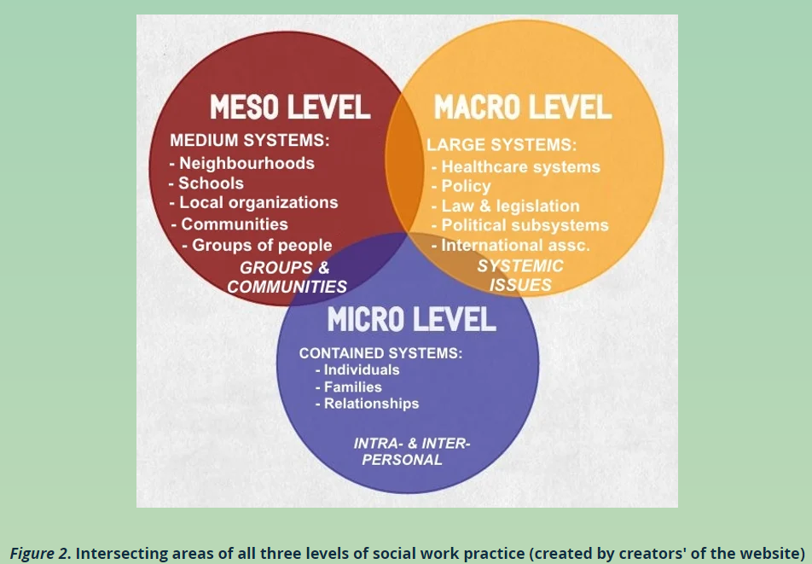
Afbeelding 1: Macro, meso en microniveau (Micro, Mezzo, Macro Practice, z.d.).
Op macroniveau hebben wij vergaderingen bijgewoond en gesprekken gehad met de vertegenwoordigers en medewerkers van de gemeente Eemsdelta. Wij hebben mesoniveau onderzocht door met de zorgorganisaties en hun medewerkers in gesprek te gaan. Op microniveau hebben wij met de oudere inwoners (65+) en cliënten van zorgorganisaties, van de gemeente Eemsdelta, gesproken.

3.2 Macroniveau perspectief
Wij zijn ons ontwerponderzoek gestart door aanwezig te zijn bij een vergadering van wethouders die werkzaam zijn in het sociale domein. Wij wilden antwoord op de volgende vraag: “Is er draagvlak voor oplossingen voor de groeiende zorgvraag vanuit de wethouders?” Draagvlak is een belangrijk voorwaarde omdat er middelen nodig zijn om innovaties in de zorg te kunnen realiseren. Tijdens deze vergadering hebben wij de fly on the wall methode toegepast. Bij de fly on the wall methode ben je alleen aan het luisteren en observeren. Het is de bedoeling dat je de groep bijna tot niet beïnvloedt (Van & Wouters, 2020). Voor ons was dit een voor de hand liggende methode om te gebruiken omdat wij een zo’n klein mogelijke invloed wilde hebben op de informatie die tot ons kwam. Het resultaat van de vergadering was dat ze de problemen zoals personeelstekort en de groeiende zorgvraag worden erkent en serieus nemen. De wethouders zien dat de zorg situatie zoals die nu is, niet lang meer houdbaar is. Zij hebben nieuwe vergaderingen ingepland om dit probleem met meerdere partijen te bespreken. De erkenning van de problemen en de zoektocht naar een oplossing betekent dat wij kunnen concluderen dat er draagvlak is vanuit de wethouders. Dit beantwoordt één van onze vragen om de doelstelling te bereiken, namelijk; “Wat zijn de voorwaarden voor meer digitalisering? En voor wie zijn deze voorwaarden?”.

3.3 Mesoniveau perspectief
Wij hebben ons onderzoek op mesoniveau gestart door een vergadering tussen de beleidsadviseur Sociaal Domein en vertegenwoordigers van 35 verschillende zorgorganisaties bij te wonen. De vertegenwoordigers van de zorgorganisaties kwamen van verschillende posities; managers, leidinggevenden en zorgmedewerkers zelf.
Wij weten vanuit de situatieanalyse dat de problemen door de meeste organisaties worden erkent. Er is draagvlak om samen met de gemeente Eemsdelta opzoek te gaan naar oplossingen. Wij zijn deze vergadering ingestapt met de vraag wat de voorwaarden zijn om meer digitalisering mogelijk te maken.
Wij hebben bij deze vergadering de fly on the wall methode toegepast, om zo min mogelijk invloed uit te oefenen (Van & Wouters, 2020). Meer data uitwisseling over waar welke problemen zich afspelen in de wijk, digitale zorgmarkten en online zorgverlening aanbieden, waren een paar ideeën die voorbijkwamen vanuit de zorgorganisaties. In de vergadering werd duidelijk dat cliënten van verschillende organisaties, de mogelijkheid moeten krijgen om digitaal vaardig te worden, elk op hun eigen manier. Zorgorganisatie de Hoven vertelt dat hun oudere cliënten beeldbellen steeds beter onder de knie hebben, zie bijlage 3. Zorgorganisaties die hun cliënten leren beeldbellen stimuleren de zelfredzaamheid op digitaal gebied, dit komt overeen met de missie van het sociaal werk om mensen hun sociaal functioneren te bevorderen (“Beroepscode Sociaal Werk”, 2021). Wanneer zelfredzaamheid bevordert wil worden, moeten professionals in staat gesteld worden om te ondersteunen. Hiervoor kunnen voorzieningen opgezet worden waar doelgroepen ondersteuning kunnen krijgen (Versteegh, 2019). Innovatie van de zorgorganisaties is noodzakelijk om digitalisering binnen de zorg te kunnen realiseren. In deze vergadering werd ook duidelijk dat de zorgorganisaties bereid zijn om te innoveren als hier meer financiële middelen beschikbaar voor komen. Omdat zowel de gemeente Eemsdelta en haar zorgorganisaties een gebrek hebben aan financiële middelen, zijn er externe subsidies nodig. Om aanspraak te kunnen doen op externe subsidies zijn concrete projecten nodig, zie bijlage 3. Wij hebben uit deze vergadering kunnen concluderen dat concrete projecten en externe subsidies voorwaarden zijn om digitalisering binnen de zorg te kunnen realiseren.

3.4 Microniveau perspectief
Wij zijn gestart met ons onderzoek op microniveau door met de inwoners in gesprek te gaan. Wij wilden hier gaan controleren of het vertrouwen in gedigitaliseerde apparatuur daadwerkelijk ontbreekt. Vervolgens zijn wij verdergegaan in dit deelonderzoek met de vraag wat de voorwaarden zijn om vertrouwen te creëren. Met dit in ons achterhoofd zijn wij in gesprek gegaan met de inwoners van de gemeente Eemsdelta. Als er iets gaat veranderen in de zorg, is de inbreng en mening van deze inwoners onmisbaar. Als aankomend sociaal werkers hebben wij geleerd dat de waarden autonomie en zelfredzaamheid belangrijk zijn zodat cliënten tot hun recht kunnen komen (“Beroepscode Sociaal Werk”, 2021).
Wij hebben de Computerclub bij Cadanz Welzijn bezocht. Cadanz Welzijn is een organisatie voor maatschappelijk werk, zij ondersteunen inwoners met een zorgvraag. De Computerclub bestaat al bijna twintig jaar, er zijn vijf groepen met elk een maximaal aantal van veertien personen. Deze groepen worden begeleid door een ICT’er en een vrijwilliger. De taak van deze twee begeleiders is het ondersteunen van de deelnemers. Deze ondersteuning bestaat uit tips, advies of het voordoen van handelingen op digitale apparatuur. Het doel van de Computerclub is om inwoners zo zelfredzaam mogelijk te maken op digitaal gebied. De Computerclub biedt ook een gezellige en vertrouwde omgeving om met digitale apparatuur te leren omgaan. De deelnemers van deze club zijn vrijwel allemaal 65+. De deelnemers willen zoveel mogelijk onafhankelijk zijn op digitaal gebied, dit hopen zij hier te leren. Gemotiveerd zijn, vertrouwen in de begeleiding en apparatuur, en gezelligheid maken de Computerclub een succes.
De begeleiders denken dat er nog meer inwoners zijn die baat kunnen hebben aan zoiets als de Computerclub, volgens hen is nog niet iedereen bereikt. De bestaansduur van de Computerclubs en de bereikte limiet op het aantal deelnemers laat zien dat dit een succes is binnen de gemeente Eemsdelta.
De ICT-medewerker vertelde een verhaal over een open dag in het gebouw waar de Computerclub gevestigd is. Tijdens de open dag keken er mensen de deuropening in, maar ze gingen niet naar binnen. Toen ze uitgenodigd werden om naar binnen te gaan kwamen er de volgende reacties; “Ach dat durf ik niet.” of “Nee joh dat kan ik helemaal niet.”. De drempel om met digitale apparatuur te leren omgaan ligt volgens de begeleiders hoog, dit komt door de snelle veranderingen die de digitale wereld en apparatuur doormaakt. Door verder in gesprek te zijn gegaan met de inwoners van de gemeente Eemsdelta zijn wij erachter gekomen dat digitale apparatuur niet altijd vertrouwd wordt. Er leeft angst dat alles wordt kwijtgeraakt met een druk op de verkeerde knop. Met een druk op de verkeerde knop kan je denken aan hackers die valse e-mails of ‘phising mails’ sturen, waar op een verkeerde link gedrukt kan worden. Bij de Computerclub hebben de deelnemers begeleiding die vertrouwd wordt, dit is een voorwaarde om lid te zijn volgens de deelnemers. Deze begeleiding maakt deelnemers zo zelfredzaam mogelijk en weerbaar tegen de bedreigingen zoals valse e-mails of snel gemaakte fouten. Vertrouwen creëren is een voorwaarde voor meer digitalisering, dit vertrouwen kan gecreëerd worden door een veilige omgeving te realiseren. Een veilige omgeving wordt gecreëerd door inwoners bij elkaar te brengen en begeleiders/vrijwilligers de groep inwoners te laten ondersteunen. De Computerclub is hier een voorbeeld van. De bestaansduur van deze Computerclub en het al hebben van een maximale aantal deelnemers laat zien dat er kansen liggen voor het organiseren van meer van deze clubs. De drempel hiernaartoe zou verlaagd kunnen worden door gratis deelname.

3.5 Symposium digitalisering
Wij hebben een symposium over digitalisering bijgewoond waarbij alle 35 zorgorganisaties aanwezig waren en de beleidsmedewerkers van de gemeente. Voorafgaand aan dit symposium is door de gemeente aan alle zorgorganisaties gevraagd om met een innovatie omtrent digitalisering in de zorg te komen die een bijdrage kan leveren aan de groeiende zorgvraag. Vanuit alle aangedragen ideeën van zorgorganisaties zijn er uiteindelijk drie gekozen en deze hielden een uitgebreide presentatie bij het symposium. Meer informatie over de presentaties, zie bijlage 4.

3.5.1 Slimotheek
De Slimotheek is een onderdeel van het Generatiethuis. Deze organisatie werkt voornamelijk op vrijwilligers om de kosten zo laag mogelijk te houden. Bij de Slimotheek wordt gebruiksvriendelijke digitale apparatuur gratis uitgeleend voor een bepaalde periode zodat er eerst gekeken kan worden of het product wenselijk is. De eenvoudige apparatuur die huishoudelijke taken versimpeld, zoals de Eufy Robovac 11s Robotstofzuiger, zorgt ervoor dat thuiszorgmedewerk één taak minder hebben. Met één taak minder besparen ze tijd, deze tijd kan aan andere taken of aan cliënten besteed worden. Het mooiste voorbeeld van de Slimotheek is een tablet genaamd de Compaen. Op deze tablet zijn de iconen om actie te ondernemen groter er zijn er minder iconen wat het scherm overzichtelijk maakt (SlimoTheek, 2022).
In de situatieanalyse hebben wij onderzocht dat de drempel om met digitale apparatuur om te gaan hoog ligt. Laaggeletterdheid is een voorbeeld waardoor de drempel hoger wordt om met digitaal apparatuur om te gaan.
Door digitale apparatuur te vereenvoudigen, waar de Compaen een voorbeeld van is, verlaag je deze drempel. De gemeente Eemsdelta heeft ook voor alle zorgorganisaties subsidies beschikbaar gesteld voor het in gebruik nemen van bepaalde producten van de Slimotheek. Dit maakt de Slimotheek een erg interessante oplossing omdat hiervoor dus al een budget beschikbaar gesteld is. Het niet beschikbaar zijn van een budget voor innovatie is juist een veelvoorkomend probleem in ons onderzoek. Het hebben van subsidies voorkomt dat dit een probleem is.

3.5.2 DigiContact
Bij de presentatie van Philadelphia werd DigiContact aangedragen als één van de oplossingen voor de groeiende zorgvraag. DigiContact is een op zichzelf staand betaalde hulporganisatie die ingeschakeld kan worden door zorgvragers en mantelzorgers. DigiContact levert door middel van beeldbellen ondersteuning op afstand op aan onder andere de Jeugdzorg, GGZ, Verstandelijk gehandicapt zorg en de ouderenzorg. Cliënten kunnen 24/7 contact krijgen met zorgverleners, dit is mogelijk gemaakt door middel van DigiContact. Met DigiContact kunnen cliënten beeldbellen met medewerkers van expertiseteam. Expertiseteams zijn ingedeeld op zorgvragen van cliënten. Hierdoor werkt DigiContact doelgericht. Voorbeelden van expertiseteams zijn Jeugd en gezin, Verstandelijk gehandicapt en Justitie of verslaving. Het hebben van specifieke expertiseteams zorgt ervoor dat zorgprofessionals weten in welk kader zij cliënten komen te spreken (Digicontact | 24/7 professionele begeleiding via beeldbellen, 2021).
Philadelphia gaf in hun presentatie aan dat het grootste voordeel de 24/7 beschikbaarheid is. Het probleem van personeelstekort was voelbaar bij deze organisatie. Het inschakelen van DigiContact heeft ruimte gegeven om de werktijd, die de zorgprofessionals beschikbaar hebben, efficiënter te kunnen verdelen. Wanneer een cliënt contact heeft met een medewerker van DigiContact zijn hier notulen van gemaakt die de medewerker van Philadelphia kan teruglezen. Hierdoor zijn zij wel op de hoogte van eventuele ontwikkelingen van de cliënt.
Philadelphia is een zorgorganisatie die verstandelijk gehandicapte mensen begeleidt. Veel van hun cliënten hebben moeite met het gebruik van digitale apparatuur. DigiContact biedt tablets in bruikleen aan waar de techniek simpel en overzichtelijk is. Ervaring, training of kennis zou niet nodig zijn om deze tablets te gebruiken. Dit zorgt ervoor dat mensen die niet digitaal vaardig zijn ook met DigiContact overweg kunnen (Digicontact | 24/7 professionele begeleiding via beeldbellen, 2021) Het verlagen van de drempel voor inwoners die niet digitaal vaardig zijn, maakt dit product/methode bruikbaar voor meer digitalisering in de gemeente Eemsdelta.

3.5.3 Profila Zorgroep
Bij de presentatie van Profila Zorggroep werd Blended begeleiding, ook wel Blended Care genoemd, aangedragen als één van de oplossingen. Blended Care is een bestaande werkwijze die in de praktijk gebruikt wordt om cliënten gebruik te laten maken van een eigen digitale omgeving. Door deze digitale hulpomgeving kan altijd en overal door de cliënt gewerkt worden aan de persoonlijke ontwikkeling. Deze digitale omgeving kan ondersteuningen bieden bij evaluatiegesprekken van de cliënt. Het combineren en afwisselen van digitale en fysieke zorgverlening is waar het bij Blended Care om draait (Stil et al., 2016).
Dit bespaart tijd omdat de zorgprofessional minder reistijd heeft, dit kan geïnvesteerd worden in andere taken of cliënten.
Bij Profila Zorggroep hebben zij naar aanleiding van Blended Care de app ‘Jouw Omgeving’ in gebruik genomen. Dit is een beveiligde omgeving waar de cliënt kan inloggen en zijn voortgang/doelen makkelijk te overzien zijn.
Op het moment dat er andere zorgorganisaties betrokken zijn kunnen die, met toestemming van de cliënt, ook het traject volgen (Leger des Heils, 2022). In deze app is er ook contact mogelijk tussen cliënten en begeleiders. Cliënten kunnen aangeven hoe zij zich voelen en waarom, dit kan op iedere gewenst tijdstip. De begeleiding van de cliënt krijgt een melding zodra er nieuwe informatie op ‘Jouw Omgeving’ is gezet. Doordat cliënten als het ware een digitaal dagboek bijhouden, zal dit in de praktijk tijd besparen voor de professionals. Het doorlezen en kunnen reageren op dit dagboek zorgt ervoor dat de zorgprofessional waardevolle informatie heeft voor opkomende evaluatiegesprekken. Deze informatie was hij anders pas achter gekomen nadat er een gesprek is geweest met de cliënt. Hierdoor kan de zorgprofessional efficiënter en gerichter hulp geven. Door middel van een app zoals ‘Jouw Omgeving’ bespaart Blended Care reistijd en zorgt het voor efficiëntere zorgverlening. Dit is een bestaande werkwijze in de praktijk die meer geïmplementeerd kan worden om aan de groeiende zorgvraag te kunnen blijven voldoen.

Hoofdstuk 4 Evaluatie, Conclusie, Aanbeveling

In dit hoofdstuk gaan wij evalueren hoe wij de verschillende fases van ons onderzoek doorlopen hebben. Wij evalueren hiervan onze ontwerpeisen en de bestaande werkwijze 's in de praktijk. Hiervan maken wij een conclusie over de voorwaarden die belangrijk zijn om onze doelstelling te behalen. Deze voorwaarden komen uit tot aanbeveling die de opzet zijn voor ons advies.

4.1 Evaluatie onderzoeksmethode
Wij hebben voor de structuur in ons ontwerponderzoek het boek ‘Ontwerpen voor zorg en welzijn’ centraal genomen. In dit boek vertellen ze over de verschillende fases die je doorloopt tijdens een ontwerponderzoek. Wij hebben hiervoor het ‘Double-Diamond' model toegepast (Van & Wouters, 2020). Dit model hebben wij gebruikt om de discover, define, develop en deliver fases inzichtelijk te maken. Hoofdstuk twee is de dsicover- en definefase, hier hebben wij de situatie geanalyseerd en een richting gekozen voor ons ontwerponderzoek. Hoofdstuk drie is de developfase, hier zijn wij opzoek gegaan naar ontwerpeisen voor het advies. Hoofdstuk vier is de deliverfase, in deze fase kiezen wij tussen oplossingen en geven wij aanbevelingen. Voor meer informatie over dit model, zie bijlage 5.
De methode van macro, meso en micro heeft ons duidelijke inzichten gegeven op de verschillende perspectieven rondom ons onderzoek (Sociaal werk op alle niveaus, z.d.). Het onder verdelen van de betrokken partijen, binnen bovengenoemde perspectieven, zorgde ervoor dat wij systematische ontwerpeisen in kaart hebben kunnen brengen.

4.2 Conclusie doelstelling
Wij concluderen dat de doelstelling behaald is, wij gaan dit verantwoorden door antwoord te geven op onze onderzoeksvragen. Digitalisering kan bijdragen aan het blijven voldoen van de groeiende zorgvraag. Hier zijn wel strikte voorwaarden aan verbonden.
- Wat zijn de voorwaarden voor meer digitalisering? En voor wie zijn deze voorwaarden?
Allereerst is er nog meer transparantie nodig. Uit onze situatieanalyse blijkt dat de meeste zorgorganisaties de problemen herkennen en deze willen oplossen. Helaas geldt dit niet voor alle zorgorganisaties. Het is noodzakelijk dat er zoveel mogelijk zorgorganisaties op de hoogte zijn van de problemen in de huidige/toekomstige situatie en de mogelijke oplossingen. Dit is belangrijk omdat zij hierdoor voorbereidingen kunnen treffen en dan zo min mogelijk hulpvragers in de wachtrij hoeven te zetten. Als je inwoners zo goed mogelijk wilt voorbereiden, zullen zij op de hoogte moeten zijn van de huidige/toekomstige situatie en mogelijkheden om hier mee om te gaan. Het is belangrijk dat zoveel mogelijk inwoners en zorgorganisaties de problemen erkennen. Meer erkenning is noodzakelijk omdat dit nog meer draagvlak creëert, dit heeft invloed op financiële middelen.
Financiële middelen zijn belangrijk om innovatie in de zorg te kunnen realiseren. Meer financiering in de juiste digitale producten en middelen kan hierbij helpen. Zorgorganisaties lopen tegen hetzelfde problemen aan als de gemeente Eemsdelta, namelijk geld en personeelstekort. Digitale producten en middelen zullen gefinancierd moeten worden vanuit subsidies of vanuit de gemeente Eemsdelta. De digitale producten en middelen die ingezet worden zullen ook moeten leiden tot tijdbesparing en efficiënter werken.
De inwoners van de gemeente Eemsdelta zullen moeten worden gefaciliteerd in de overstap naar meer digitalisering, als zij dit zelf niet kunnen financieren. Door de laaggeletterdheid zullen de digitale producten en middelen ervoor moeten zorgen dat de drempel, om dit te gebruiken, verlaagd moet worden. Er zal ook begeleiding beschikbaar moeten zijn om inwoners te ondersteunen als ze problemen ervaren van deze digitale producten en middelen.
- Wat voor digitale middelen kunnen ingezet worden om toch nog zorg te kunnen blijven leveren?
De Slimotheek: Heeft meerdere producten met ieder een ander voordeel. Voor bepaalde producten kunnen subsidies aangevraagd worden, als hier concrete projecten voor zijn.
- Eufy Robovac 11s Robotstofzuiger: Bespaart de tijd die thuiszorgmedewerkers anders kwijtzijn aan stofzuigen. Hierdoor hebben zij meer tijd om aandacht te geven aan de inwoner en andere eventuele problemen.
- Compaen: De tablet is speciaal ingericht voor de meest simpele gebruiksmethode om de drempel van gebruik laag te houden. Door dit zo makkelijk mogelijk te houden kan dit ingezet worden als product Deze tablet geeft de mogelijkheid om de zorg meer digitaal te laten verlopen. Dit stimuleert de toegankelijkheid die vooral bij de laaggeletterde en slecht digitaal vaardige inwoners ontbreekt. Inwoners en cliënten kunnen via deze tablet contact houden met zorgmedewerkers of mantelzorgers.
DigiContact: Bespaard reistijd voor zorgmedewerkers en geeft inwoners 24/7 toegang tot zorg door middel van beeldbellen. Met een simpel gebruikerssysteem is het toegankelijk voor mensen die niet digitaal vaardig zijn. Er worden verschillende vormen van zorg aangeboden, namelijk; de Jeugdzorg, GGZ, Verstandelijk gehandicaptenzorg en de ouderenzorg. Er is nog geen subsidie om DigiContact overal in de gemeente Eemsdelta in te zetten. De apparatuur wordt voor inwoners wel in bruikleen aangeboden door DigiContact zelf.
BlendedCare: door middel van ‘Jouw Omgeving’: Het verspreiden van de zorg naar zowel digitaal als fysiek zorgt voor tijdwinst en efficiënter werken. Het gebruiken van hulpmiddelen zoals ‘Jouw Omgeving’ zorgt voor waardevolle inzichten over de cliënt en maakt zorg op afstand mogelijk. De mindere hoeveelheid middelen die er is wordt zo ingezet dat ze het maximaal aantal inwoners kan ondersteunen, dit maakt het een duurzaam middel om in te zetten. BlendedCare is ook een bestaande werkwijze die al meerdere jaren door meerdere zorgorganisaties gebruikt wordt. Dit laat zien dat het een betrouwbare methode is.
De Computerclub: Deze club heeft een veilige en vertrouwde omgeving waar inwoners leren met digitale apparatuur om te gaan. De begeleiding en ondersteuning die gegeven wordt geeft deelnemers vertrouwen om met digitale apparatuur om te gaan. Het doel van de Computerclub is dat deelnemers zelfredzaam worden met digitale apparatuur. Verder heeft de bestaansduur (20 jaar) en de hoeveelheid verschillende groepen (vijf) bewezen dat dit een club is waar belangstelling voor is vanuit de inwoners van de gemeente Eemsdelta. De Computerclub draait ook deels op vrijwilligers wat de kosten laag houdt. Dit allemaal maakt de Computerclub een middel met kansen om uit te breiden. Een nadeel voor de Computerclub is dat hier door inwoners geld betaald moet worden voor een lidmaatschap.

- Hoe kunnen deze digitale middelen ingezet worden?
De wethouders kunnen prioriteit zetten op het financieren van verschillende digitale producten en middelen om de duurzaamheid te vergroten. Dit is belangrijk om de drempel voor inwoners en zorgorganisaties te verlagen.
De gemeente Eemsdelta mag de aankomende problemen, zoals personeelstekort, aan inwoners duidelijk maken. Deze transparantie is belangrijk zodat inwoners zichzelf kunnen voorbereiden op wat ze te wachten staat.
Zowel de Slimotheek, ‘Jouw Omgeving’ en DigiContact kunnen door zorgorganisaties ingezet worden om tijd te besparen, efficiënter te werken en de drempel voor inwoners te verlagen. Deze middelen helpen de zorgorganisaties om aan de groeiende zorgvraag te blijven voldoen. De zorgorganisaties moeten deze middelen kunnen inzetten zonder dat hier dan kosten voor de cliënten bij komen. Dit geeft de voorkeur aan gesubsidieerde middelen zodat de zorgorganisaties deze kosten niet hoeft/zal doorberekenen naar de cliënten.
De inwoners van de gemeente Eemsdelta kunnen elkaar op de hoogte brengen van de mogelijkheden die er zijn om het tekort aan personeel op te vangen. In de gemeente Eemsdelta is in de toekomst niet meer de mogelijkheid om alle ouderen op te vangen in de verzorgingstehuizen. Wanneer inwoners hier bewust van worden dat er mogelijk geen plek voor hen is, wanneer zij bejaard zijn, zal dit voor motivatie kunnen zorgen om zoveel mogelijk zelfredzaam te blijven.

4.3 Aanbevelingen onderzoek
Aanbeveling 1: Het vergroten van de transparante communicatie richting de inwoners. Het actief betrekken van de inwoners zorgt voor een gesprek tussen de gemeente, zorgorganisaties en de inwoners zelf. Iedereen moet op de hoogte zijn van de huidige situatie en de eventuele oplossing hiervoor, dit creëert draagvlak. Draagvlak is belangrijk om tot veranderingen en innovatie in de zorg te komen.
Aanbeveling 2: Eufy Robovac 11s Robotstofzuiger, kan ingezet worden door zorgorganisaties die thuiszorg verlenen, dit bespaart tijd voor de thuiszorgmedewerkers. Doordat er tijd wordt bespaard, kan dit aan andere taken of cliënten besteed worden.
Aanbeveling 3: De Compaen kan ingezet worden door zorgorganisaties die werken met cliënten die niet digitaal vaardig of laaggeletterd zijn. De Compaen kan de drempel naar digitale zorg voor deze doelgroepen verlagen.
Aanbeveling 4: DigiContact kan ingezet worden door alle zorgorganisaties, onder de voorwaarde dat dit helemaal of gedeeltelijk gefinancierd wordt door subsidies. DigiContact is een belangrijk middel wat reistijd kan besparen en de zorgmedewerkers de ruimte geeft om efficienter om te gaan met de tijd die ze hebben.
Aanbeveling 5: BlendedCare, door middel van ‘Jouw Omgeving’ kan ingezet worden door alle zorgorganisaties. Dit is belangrijk om reistijd te besparen en efficiënter te werken.
Aanbeveling 6: De Computerclub kan door de gemeente Eemsdelta als format gebruikt worden om inwoners digitaal vaardiger te maken. Het stimuleren, uitbreiden of verspreiden van de Computerclub is noodzakelijk om begeleiding te bieden aan inwoners die niet digitaal vaardig of laaggeletterd zijn.
Literatuurlijst

Beroepscode Sociaal Werk. (2021, januari). bpsw.nl. https://www.bpsw.nl/app/uploads/BPSW-Beroepscode-2021.pdf
College van B en W. (z.d.). Gemeente Eemsdelta. https://www.eemsdelta.nl/college-van-b-en-w
Digicontact | 24/7 professionele begeleiding via beeldbellen. (2021, 15 december). DigiContact. https://digicontact.nl/
Gemeente Eemsdelta in cijfers en grafieken. (2022, 19 november). AlleCijfers.nl. https://www.allecijfers.nl/gemeente/eemsdelta/
Gemeente Eemsdelta. (2022, oktober). Leeftijdsontwikkeling in de gemeente Eemsdelta
Kaats, E. & Opheij, W. (2011). Leren samenwerken tussen organisaties: samen bouwen aan allianties, netwerken, ketens en partnership (1ste editie). Amsterdam University Press.
Leger des Heils. (2022, 26 augustus). Blended Hulpverlening: fysieke en online ambulante begeleiding. https://www.legerdesheils.nl/artikel/blended-hulpverlening-fysieke-en-online-ambulante-begeleiding
Micro, Mezzo, Macro Practice. (z.d.). ecosocialwork. https://ecosocialwork.wixsite.com/ecosocialwork/blank-1
Ministerie van Binnenlandse Zaken en Koninkrijksrelaties. (2022, 10 maart). Raadsleden. Gemeenten | Rijksoverheid.nl. https://www.rijksoverheid.nl/onderwerpen/gemeenten/raadsleden
Mura. (2021, 22 juli). Digital First? Vijf kansrijke ontwikkelingen voor digitalisering in de eerste lijn. https://mura.nl/nieuws/digital-first-vijf-kansrijke-ontwikkelingen-voor-digitalisering-in-de-eerste-lijn/
Noord. (2020). Geraadpleegd op 31 oktober 2022, van https://regio-beeld.nl/noord/
Ruikes, D. R. (2017). Digitalisering in de zorg. Rijksuniversiteit Groningen.
SlimoTheek. (2022, 20 december). Generatiethuis. https://www.generatiethuis.nl/wat-is/slimotheek/?filter_lokatie=eemsdelta
Sociaal werk op alle niveaus. (z.d.). Movisie. https://www.movisie.nl/artikel/sociaal-werk-alle-niveaus
Stil, B. S., Bellengé, N. B., Snoeren, R. S., VittaValley zorginnovatie netwerk, CoöperatieI-Kracht & Vital Innovators. (2016). De werkzame principes van BlendedCare in het sociaal domein. In SROI-Blended-Care-Verslag_Vital-Innovators1.pdf (vitalinnovators.nl). Geraadpleegd op 2 januari 2023, van http://www.vitalinnovators.nl/wp-content/uploads/2016/03/SROI-Blended-Care-Verslag_Vital-Innovators1.pdf
Van, J. & Wouters, E. (2020). Ontwerpen voor zorg en welzijn (1ste editie). Coutinho.
Versteegh, H. (2019, 20 maart). Blog: Waarom digitalisering een speerpunt moet zijn. Zorg+Welzijn. https://www.zorgwelzijn.nl/blog/blog-waarom-digitalisering-een-speerpunt-moet-zijn/
Wmo-uitgaven stijgen nog harder dan uitgaven jeugdzorg. (z.d.). VNG. https://vng.nl/nieuws/wmo-uitgaven-stijgen-nog-harder-dan-uitgaven-jeugdzorg

Bijlage 1: Interviewvragen leidraad
Huidige situatie
- Met welke specifieke partijen wordt/is er samengewerkt?
- Hoe verloopt de samenwerking nu?
- Wat gaat goed in de samenwerking?
- Wat kan beter in de samenwerking?
- Wat is jullie rol hierin?
- Bent u het eens met de stelling dat er meer/betere samenwerking nodig is op het digitale gebied?
- Hebben jullie een tevredenheid test gedaan bij cliënten over de digitale werkwijze/digitale middelen?
- Hoe zouden digitale middelen zoals Digicontact/SlimoTheek/Jouw Omgeving gedeeld kunnen worden met andere organisaties?
- Hoe vinden de werknemers het om een uitgebreidere digitale werkwijze te hebben?
- Wordt er genoeg aandacht besteed aan het belang van de digitalisering van de zorg?
Gewenste resultaat
- Wat verwachten jullie van samenwerken met de gemeente?
- Wat verwachten jullie van samenwerken met de gecontracteerde aanbieders?
- Wat verwachten jullie van samenwerking met welzijnsorganisaties?
- Wat mogen andere partijen van jullie verwachten?
- Hoe zouden jullie gezamenlijk het collectieve belang waarborgen?
- Wanneer de kwaliteit van de zorg die nu gehanteerd wordt niet meer mogelijk is, met wie zou er dan goed samengewerkt moeten worden om de kwaliteit van de zorg, vanuit het perspectief van de cliënt, zo hoog mogelijk te houden?

Bijlage 2: Belangrijke factoren huidige situatie

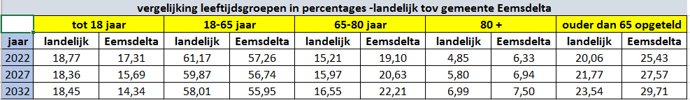
Afbeelding 1: Vergrijzing.
In deze afbeelding is een tabel te zien die de leeftijdsontwikkeling aangeeft. Het verschil in de hoeveelheid mensen per leeftijdsgroep wordt in percentages weergegeven. De steeds ouder wordende bevolking heeft invloed op de zorg. Er komen meer hulpvragers en minder hulpverleners (gemeente Eemsdelta, 2022)
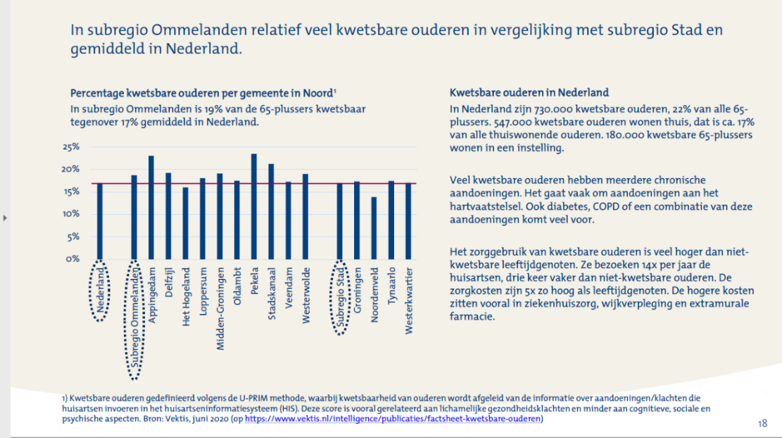
Afbeelding 2: Kwetsbare ouderen.
In afbeelding twee is een diagram te zien waarin het verschil in aantal kwetsbare ouderen te zien is. De gemeente Eemsdelta, bestaande uit Delfzijl, Appingedam en Loppersum, zitten allemaal boven het gemiddelde van Nederland (Noord, 2020).

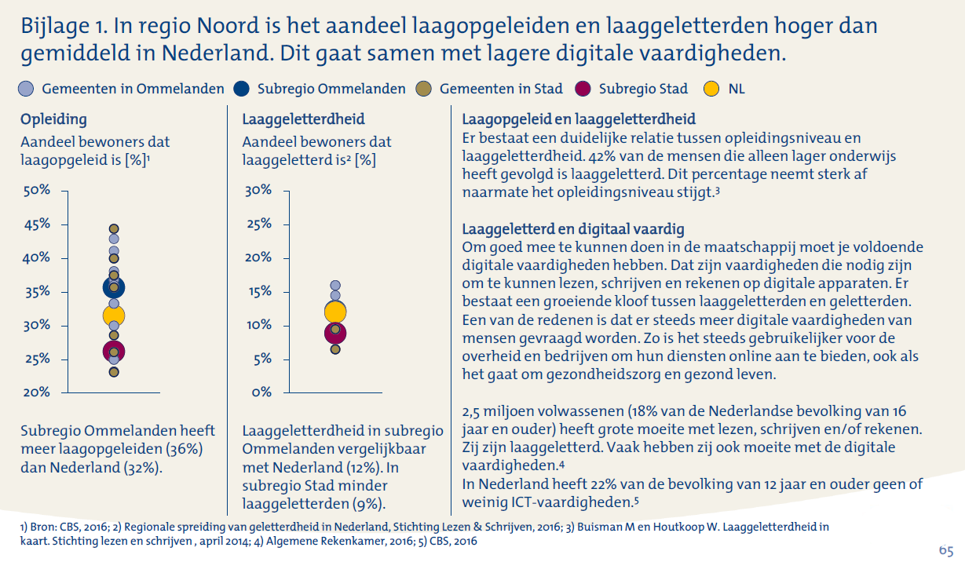
Afbeelding 3: Laaggeletterdheid.
In afbeelding vijf wordt een uitleg gegeven over hoe laaggeletterdheid in verband staat met een laagopgeleiden. Er wordt ook een verband gelegd met digitale vaardigheden en laaggeletterd zijn. Door laaggeletterd te zijn is de kans veel groter dat je meer moeite hebt op digitaal gebied. In de sub regio Ommelanden, waar de gemeente Eemsdelta ook onder valt, liggen deze cijfers hoger dan met het gemiddelde van Nederland (Noord, 2020).
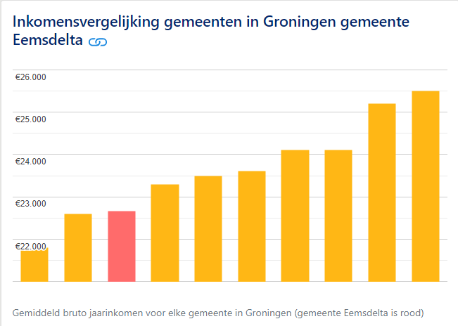
Afbeelding 4: Gemiddeld inkomen.
Het rode blokje in deze gemeente geeft de gemeente Eemsdelta aan met een inkomen van 22.685. De gemeente Groningen heeft het hoogste gemiddelde inkomen met een inkomen van 25.500 en de gemeente Pekela behoort tot het laagste inkomen met een inkomen van 21000 (Gemeente Eemsdelta in cijfers en grafieken, 2022).

Bijlage 3: Notulen vergadering tussen Beleid Adviseur en zorgorganisaties.
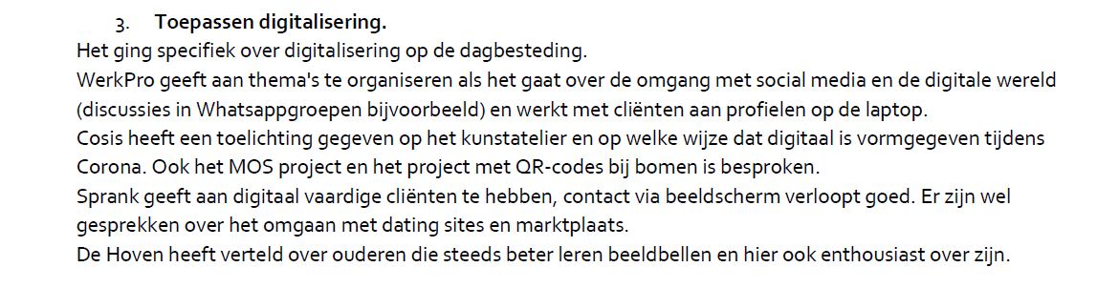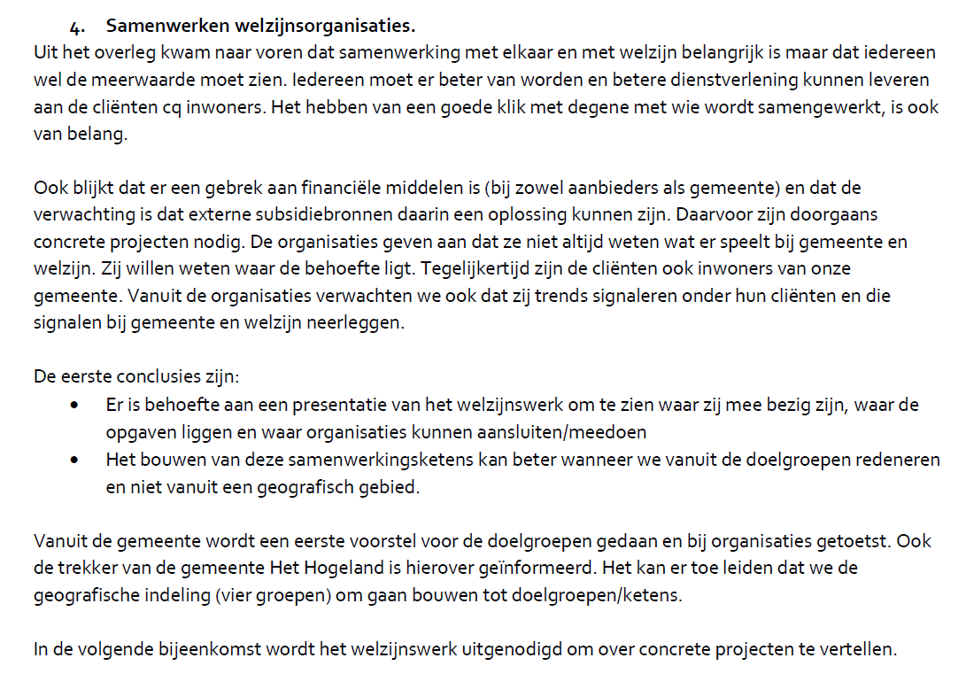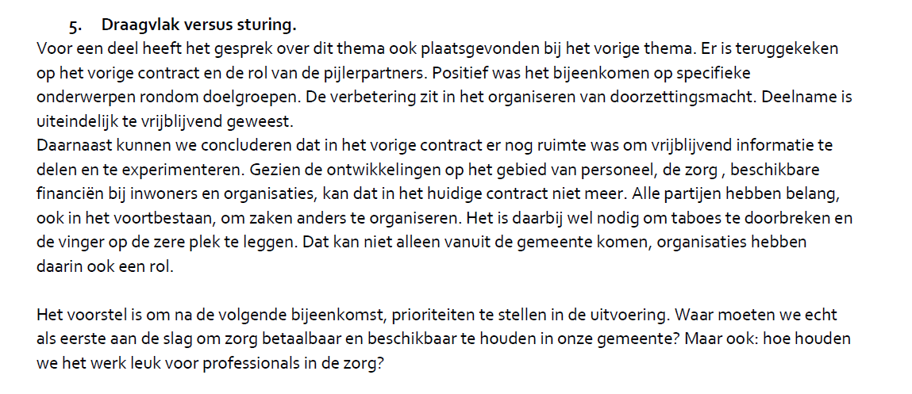

Bijlage 4 Symposium
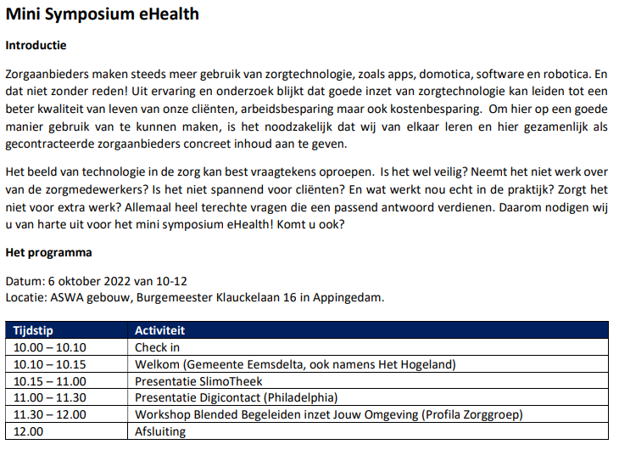
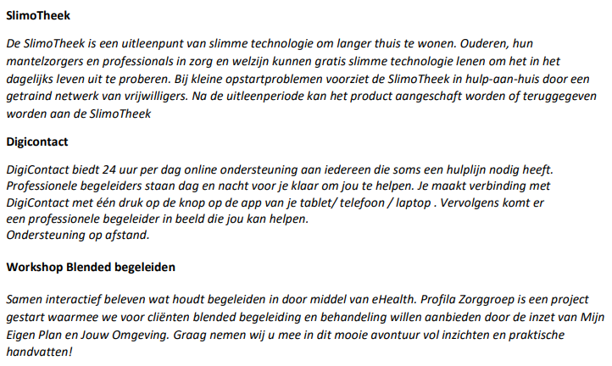

Bijlage 5: Double-Diamond Model
Wij hebben voor de onderzoeksmethode gekozen die het Double Diamond-model hanteert. Door het Double Diamond- model te gebruiken hebben wij onszelf de vrijheid gegeven om meer tijd te besteden aan bepaalde fases van het ontwerponderzoek. Dit was voor ons belangrijk om tot de kern van het probleem te komen en opzoek te gaan naar een passende oplossing met alle betrokkenen (Van & Wouters, 2020).
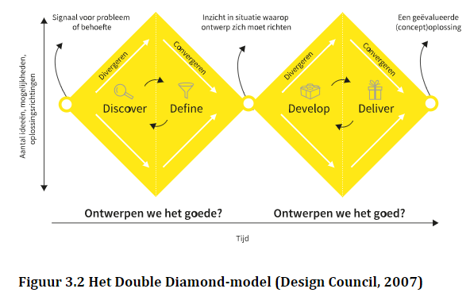
Afbeelding 5: Het Double Diamond-model.
In de bovenstaande afbeelding zie je twee diamanten met elk twee fases. De fases die wij doorlopen helpen ons met in- en uitzoomen op de situatie. Allereerst onderzoeken wij verschillende perspectieven of ideeën (uitzoomen). Vervolgens bekijken wij wat hier bruikbaar van is (inzoomen). Nieuwe informatie kan voor inzichten zorgen waardoor wij teruggaan naar de vorige fase. In de onderstaande tabel hebben wij een korte omschrijving gegeven wat er bij iedere fase verwacht wordt.
Fase | Omschrijving
Discover | De situatie verkennen met een open houding, verschillende perspectieven zijn belangrijk.
Define | De opgehaalde informatie gebruiken om tot de kern te komen en een richting te kiezen in het ontwerpproces.
Develop | Verschillende ideeën en oplossingen zoeken, hier de beste van uitzoeken om deze vervolgens concreet te maken.
Deliver | De concrete oplossingen aandragen en kiezen welke geïmplementeerd moeten worden.
Tabel 1: Een korte omschrijving van wat er in iedere fase verwacht wordt (Van & Wouters, 2020).

